C学伴（学途智导）
AI 驱动的多智能体个性化 C 语言学习系统

需求分析文档
Software Requirements Specification

文档编号 | REQ-CCOMPANION-001
文档版本 | V2.0
编制日期 | 2026年07月13日
编制单位 | 项目组
文档状态 | 正式提交版
适用范围 | 需求分析、设计开发、测试验收、部署运维与竞赛评审

修订记录
版本 | 日期 | 修订说明 | 作者
V1.0 | 2026-07-01 | 形成初稿，完成需求与主链路描述 | 项目组
V1.5 | 2026-07-10 | 补充多智能体、RAG、安全与部署说明 | 项目组
V2.0 | 2026-07-13 | 按优化提示词重构为四类正式技术文档，补齐量化指标、图表与案例 | 项目组

目录
说明：以下为文档逻辑目录。使用 Word 打开后可通过“引用 → 目录”自动生成带页码目录。
1 引言
2 用户需求研究
3 AI 技术需求映射
4 功能性需求
5 非功能性需求
6 业务规则与数据需求
7 接口与交互需求
8 案例支撑与验收标准
9 约束、风险与假设
10 小结

1 引言

1.1 编写目的
本文档用于全面定义 C学伴（学途智导） 的用户需求、功能需求、非功能需求，以及前沿 AI 技术与学习场景的映射关系。文档是系统设计、开发实现、测试验收与部署运维的上游依据，面向产品、研发、测试与竞赛评审人员。

1.2 项目背景
C 语言是高校计算机及相关专业的核心基础课，具有概念抽象、实践性强、个体差异大等特点。传统统一教学与通用网课平台难以同时解决：基础分层不足、薄弱点识别滞后、资料同质化、答疑不及时、学习过程难量化、AI 回答可信度不足等问题。
C学伴（学途智导） 面向高校学生 C 语言个性化学习场景，采用多智能体协作、RAG 检索增强、学习画像闭环、流式交互与管理端治理，构建“诊断—生成—规划—执行—评估—再诊断”的智能学习系统。

1.3 术语表
术语 | 定义
多智能体 Multi-Agent | 由 Coordinator 与多个专职智能体协作完成复杂学习任务的系统组织方式
学习画像 Profile | 对学生知识水平、薄弱点、风格、目标、节奏等的结构化表征
RAG | Retrieval-Augmented Generation，检索增强生成
SSE | Server-Sent Events，服务端流式推送
知识图谱/学习图谱 | 知识点节点与依赖/先后关系构成的结构化学习地图
防幻觉护栏 | 通过检索约束、引用、禁答、降级与审核抑制模型编造
Mock 降级 | 模型不可用时切换本地可控输出，保障演示与主流程不中断

1.4 参考资料
- 项目源码：backend/app、frontend/src
- 仓库文档：README、FEATURE_SUMMARY、系统设计说明、部署说明、防幻觉与内容安全机制说明
- 软件文档规范参考：GB/T 8567、IEEE 830

2 用户需求研究

2.1 研究对象与学习场景
研究对象以高校一、二年级 C 语言学习者为主，同时覆盖转专业补强、期末突击、考研复试基础回炉、课后自学等场景。需求研究综合课堂痛点归纳、系统已实现能力反推、竞赛演示约束与典型用户故事，形成如下场景矩阵。
场景 | 用户特征 | 核心诉求 | 系统响应
课程同步学习 | 按教学周推进 | 跟得上、补得快 | 画像分层 + 日程化路径
期末突击 | 时间紧、目标明确 | 压缩路径、抓住重点 | 目标驱动计划 + 高频练习
薄弱点攻克 | 某章节反复出错 | 精准强化与解释 | 薄弱点资源加权 + 专项答疑
代码实践 | 会看不会写 | 示例、纠错、可运行思路 | Tutor 代码辅导 + 题库练习
可信自学 | 担心 AI 胡说 | 有依据、可追溯 | RAG 引用 + 安全护栏

2.2 核心痛点
- 基础差异大，统一进度导致“吃不饱/跟不上”。
- 学生难准确表达薄弱点，教师难覆盖每个个体。
- 网络资料多但筛选成本高，难与个人路径绑定。
- 答疑依赖固定时间，考前与夜间需求高峰难满足。
- 练习与反馈脱节，错题难自动沉淀为后续计划。
- 对 AI 既依赖又怀疑，缺少推荐与回答的可解释性。

2.3 核心需求归纳
需求域 | 用户原话式诉求 | 系统能力
个性化学习 | 别给我千篇一律的课 | 画像驱动的资源与路径生成
智能辅导 | 随时问、马上懂 | Tutor 流式答疑 + 代码解释
知识管理 | 资料要系统、可检索 | 知识库上传、切分、向量检索
过程可见 | 我到底学得怎样 | 练习评测、报告、进度与会话
可信可控 | 别编、要能管 | 引用、护栏、审核、日志

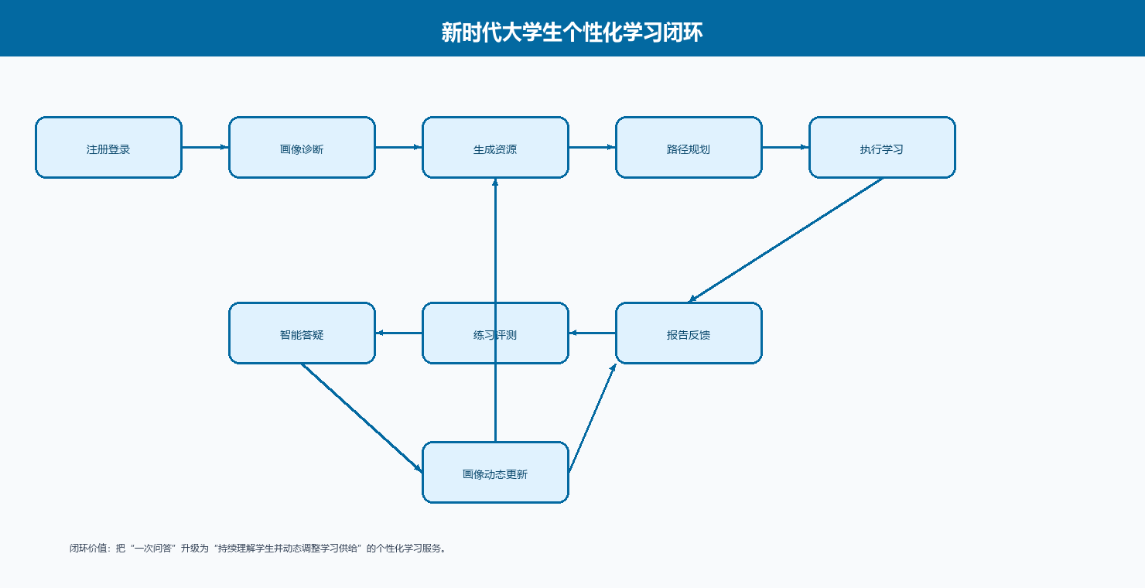
图2-1 大学生个性化学习闭环

2.4 典型用户故事
故事 A：零基础学生小陈，两周内希望掌握输入输出、分支与循环。系统通过画像识别基础弱、时间紧，优先生成短讲义与低负担练习，计划压缩为每日 40-60 分钟任务。
故事 B：有基础但指针/数组混淆的学生小林。系统将薄弱点写入画像，Generator 提高对比讲解与易错题权重，Tutor 回答时引用课程切片，Report 监测正确率变化。
故事 C：管理员老师希望把教研室讲义纳入系统。上传后完成向量化，学生答疑可命中资料并展示来源，老师可在管理端审核 AI 生成资源。

3 AI 技术需求映射
本系统不是“给学习平台加一个聊天框”，而是把 AI 能力一一映射到明确学习需求。
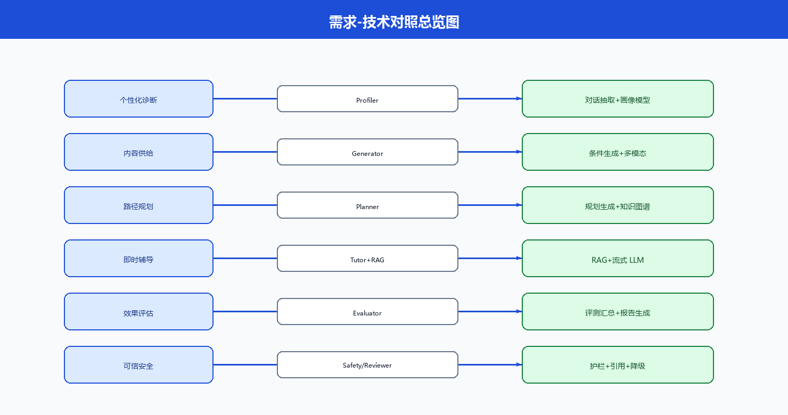
图3-1 需求-技术对照总览
学习需求 | 前沿 AI 技术 | 系统落点 | 结合价值
认识学习者 | 对话式信息抽取 + 结构化建模 | Profiler / StudentProfile | 降低问卷负担，形成可计算画像
个性化内容 | 条件生成 + 多模态生成 | Generator / PPT/视频/题库 | 同课不同内容，匹配风格与目标
个性化路径 | 规划生成 + 知识依赖建模 | Planner / graph_nodes&edges | 把目标拆成可执行日程与图谱
即时答疑 | RAG + 流式大模型对话 | Tutor / QA / SSE | 提高准确性、即时性与可信度
效果评估 | 结果汇总 + 评价生成 | Evaluator / Report | 形成闭环改进
知识管理 | 文档解析 + Embedding + 向量检索 | KB / Chroma / RAG | 课程资料可检索可复用
推荐增强 | 基于画像与掌握度的规则+生成推荐 | plan recommendations / resources | 减少盲目刷题与资料选择成本
可信安全 | 护栏、引用、审核、降级 | Safety / Reviewer / Mock | 教育场景可控可演示

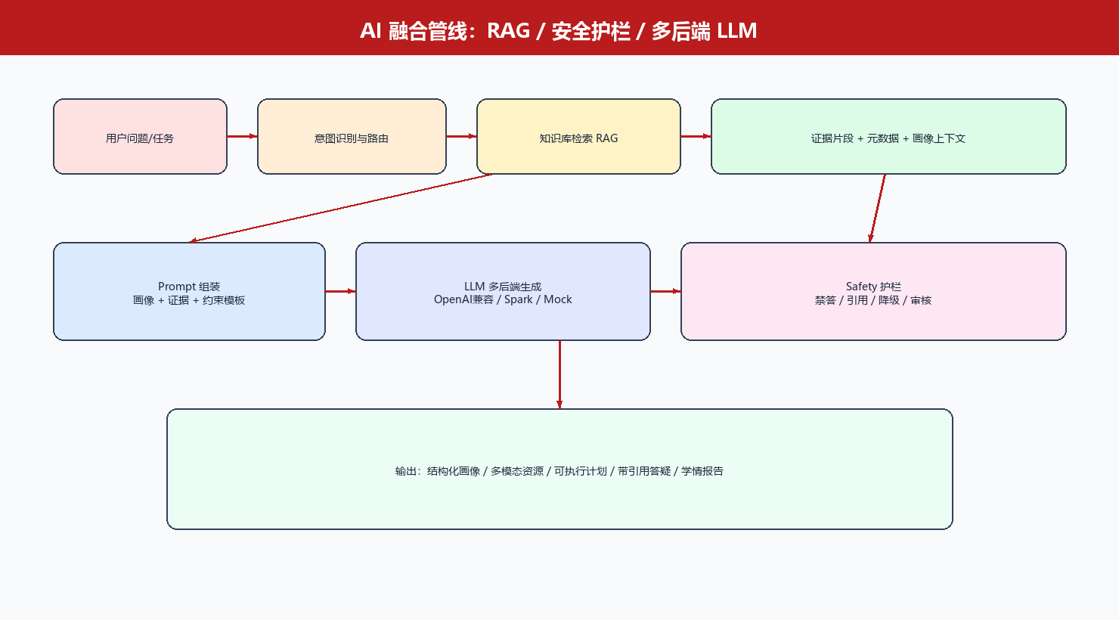
图3-2 AI 融合与安全管线

3.1 需求-技术对照矩阵（优先级）
编号 | 需求 | 技术 | 优先级 | 依赖
RT-01 | 画像诊断 | 多轮对话抽取 | P0 | 认证
RT-02 | 资源生成 | LLM 条件生成 | P0 | 画像
RT-03 | 路径规划 | 规划生成+图谱 | P0 | 画像/资源
RT-04 | 智能答疑 | RAG+LLM+SSE | P0 | 知识库
RT-05 | 学情报告 | 统计+总结生成 | P1 | 练习/会话
RT-06 | 知识库治理 | 解析/向量化 | P0 | 管理端
RT-07 | 内容审核 | 规则+人工审核 | P1 | 资源生成
RT-08 | 降级保障 | Mock/多后端切换 | P0 | LLM 适配层

4 功能性需求

4.1 功能模块总览
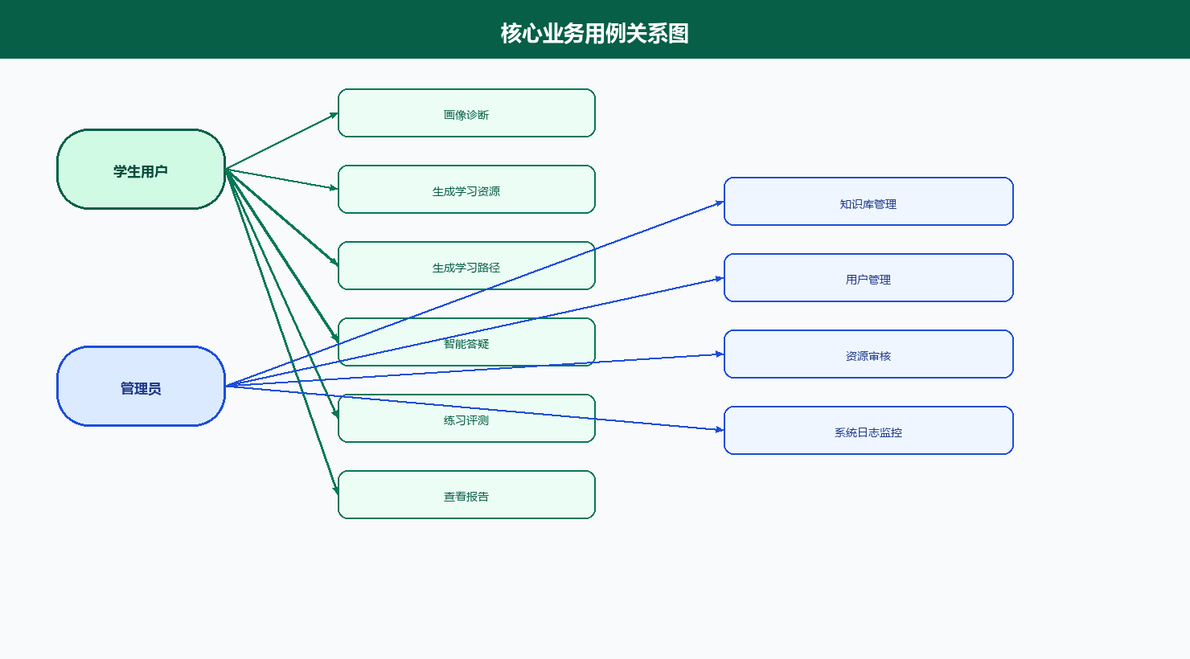
图4-1 核心业务用例关系图
编号 | 功能模块 | 优先级 | 主要依赖 | 对应实现
FR-01 | 注册登录与鉴权 | P0 | 无 | routes_auth / JWT
FR-02 | 对话式学习画像 | P0 | FR-01 | Profiler / profile
FR-03 | 画像维护与历史 | P0 | FR-02 | profile services
FR-04 | 学习资源生成 | P0 | FR-02 | Generator / resources
FR-05 | 多模态课件导出 | P1 | FR-04 | PPT/视频/图像服务
FR-06 | 学习路径规划 | P0 | FR-02/04 | Planner / plan
FR-07 | 智能答疑辅导 | P0 | FR-01/知识库 | Tutor / qa
FR-08 | 练习评测 | P0 | FR-04/06 | study / answer_records
FR-09 | 学情报告 | P1 | FR-08 | Evaluator / report
FR-10 | 知识库管理 | P0 | FR-01(admin) | kb / rag
FR-11 | 资源审核 | P1 | FR-04 | admin / reviewer
FR-12 | 系统日志与监控接口 | P1 | 全局 | logs / health
FR-13 | 智能体任务编排与流式 | P0 | 各 Agent | agents / SSE
FR-14 | 内容安全与防幻觉 | P0 | FR-07/04 | safety / rag

4.2 学生端功能说明
- 账号进入：注册、登录、角色分流、路由守卫。
- 画像诊断：多轮对话采集知识水平、薄弱点、目标、节奏、可用时间等，输出结构化画像与完成度。
- 资源中心：查看/管理 AI 生成的讲义、示例、题库、PPT、视频等。
- 学习计划：展示章节顺序、每日任务、图谱节点边、推荐资源与进度。
- 资源学习页：在计划中进入具体资源学习，支持学习会话心跳。
- 智能答疑：自然语言提问、代码辅导、流式输出、引用来源。
- 学情报告：正确率、薄弱点、学习时长、建议与趋势。

4.3 管理端功能说明
- 用户管理：查看学生账号基础信息。
- 知识库管理：上传课程文档、查看向量化状态与切片信息。
- 资源审核：对生成资源进行通过/驳回/备注。
- 系统日志：追踪关键操作与异常，支撑运维与答辩说明。

4.4 智能体任务需求
任务类型 | 触发场景 | 参与智能体 | 预期输出
profile_chat | 画像对话 | Profiler | 回复 + 画像增量
generate_resources | 资源生成 | Generator | 多类型资源
generate_plan | 路径规划 | Planner | 计划/图谱/任务
tutor_qa | 智能答疑 | Tutor | 带引用回答
evaluate | 学情评估 | Evaluator | 报告与建议
full_learning_setup | 一键学习准备 | 多 Agent 串联 | 完整初始化结果

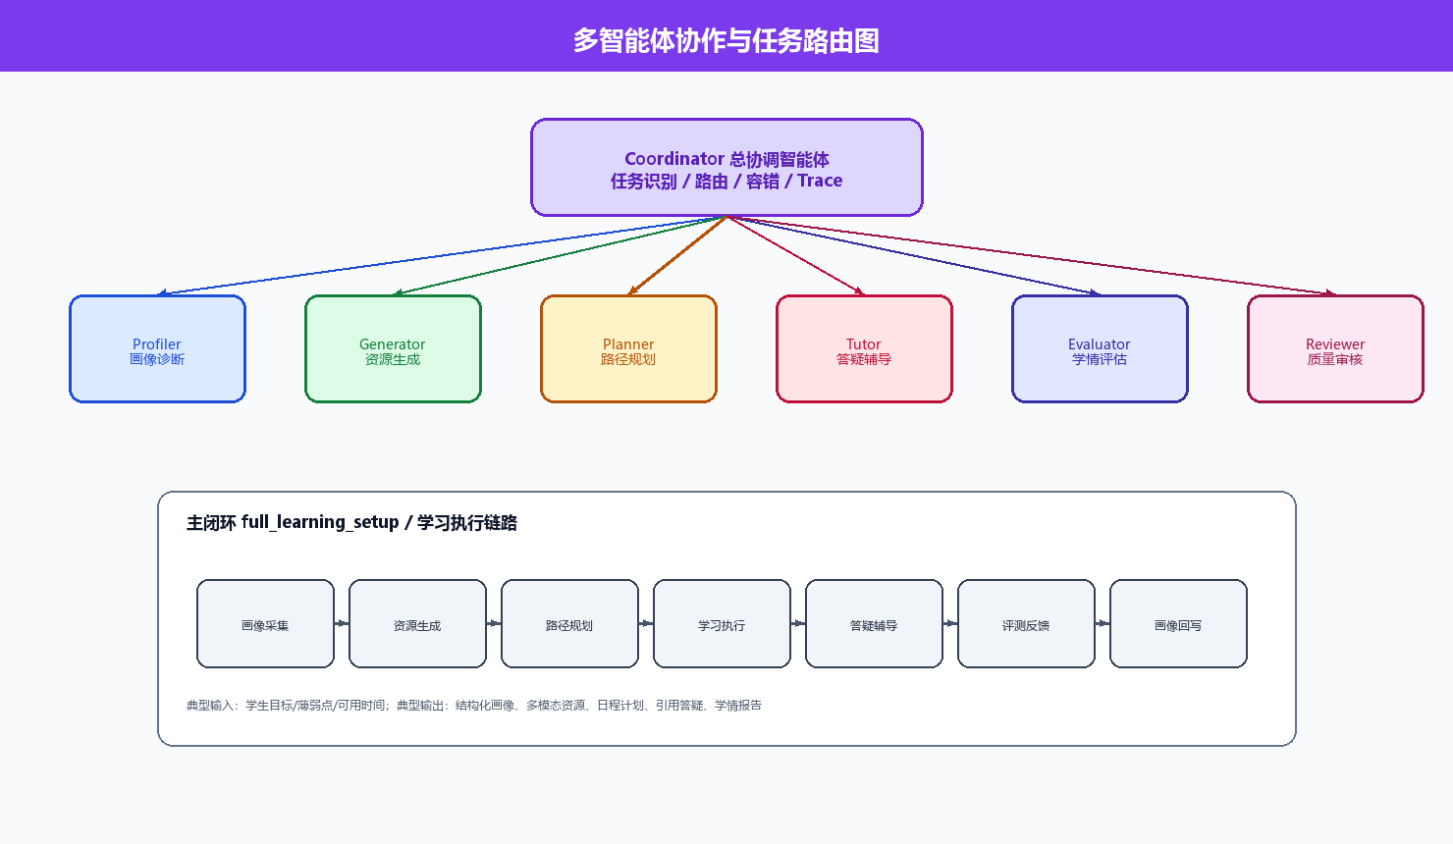
图4-2 多智能体协作与任务路由

5 非功能性需求
非功能需求给出可验证的量化指标，作为测试与运维告警的依据。指标结合竞赛演示与本地部署实际，采用“可达成、可观察、可回归”原则。
维度 | 量化指标 | 说明
性能-接口 | 常规查询接口 P95 ≤ 1.5s | 画像查询、资源列表、计划读取等
性能-生成 | 文本资源生成可感知完成 ≤ 60s（视模型） | 长任务需有阶段/流式反馈
性能-流式 | 答疑首包/首段 ≤ 3s（模型正常时） | 降低等待焦虑
可用性 | 月度主流程可用性 ≥ 99%（演示环境按活动窗口统计） | health/readiness 可观测
可靠性 | LLM 故障时系统不崩溃，可降级提示 | Mock/错误可读
安全性 | 未授权访问拦截率 100% | JWT + 路由守卫 + 角色隔离
安全性-内容 | 违规输入触发护栏；无证据问题不编造关键事实 | Safety + RAG
可扩展性 | 新增 Agent 任务类型不改前端主架构 | task_type 路由扩展
兼容性 | Chrome/Edge 最新两个稳定版可用 | 前端验收浏览器
可维护性 | 核心模块分层清晰，配置集中 | api/agents/services/rag/llm/core
可观测性 | 关键请求、编排 trace、系统日志可追踪 | 支撑排障与演示

6 业务规则与数据需求
- 未登录不得访问学生/管理受保护页面与接口。
- 学生仅能访问自身学习数据；管理员可进行全局治理。
- 画像完成度影响个性化质量，系统应提示补全关键字段。
- 资源与计划生成应读取最新画像上下文。
- 答疑优先基于检索证据；证据不足时应说明边界。
- 关键管理操作与异常应记入系统日志。
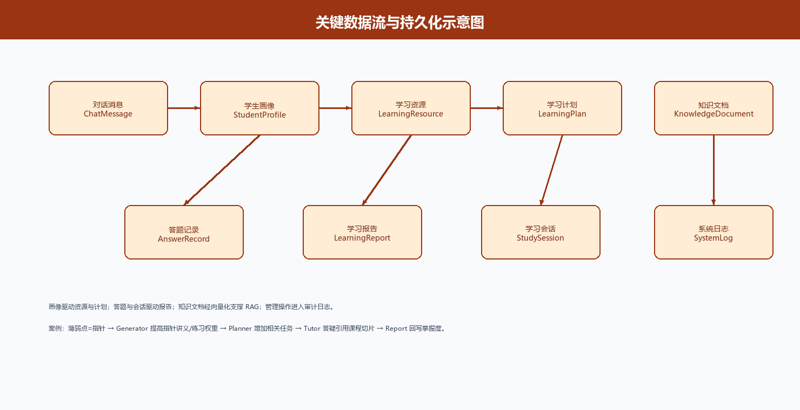
图6-1 关键数据流与持久化示意
实体 | 作用 | 关键字段/结构
User | 账号与角色 | username, role, password_hash
StudentProfile | 学习画像 | knowledge_level, weak_points, learning_goal, completion_rate...
LearningResource | 学习资源 | resource_type, content, knowledge_point, sources, metadata
LearningPlan | 学习计划 | chapter_order, daily_tasks, graph_nodes/edges, progress
AnswerRecord | 答题明细 | is_correct, difficulty, knowledge_point
LearningReport | 学情汇总 | accuracy, weak_points, suggestions
KnowledgeDocument | 课程资料 | file_path, vector_status, chunk_count
StudySession | 学习过程 | 时长、资源关联、心跳
SystemLog | 审计运维 | action, level, message, created_at

7 接口与交互需求
系统采用前后端分离。前端通过 REST 与 SSE 访问后端，统一响应建议为 {code, msg, data}。主要接口族：
- /api/auth/* 认证
- /api/profile/* 画像
- /api/agents/* 智能体运行与流式编排
- /api/resources/* 资源
- /api/plan/* 计划
- /api/qa/* 答疑
- /api/report/* 报告
- /api/study/* 学习会话与练习
- /api/kb/* 知识库
- /api/admin/* 管理
- /api/health、/api/readiness 健康与就绪
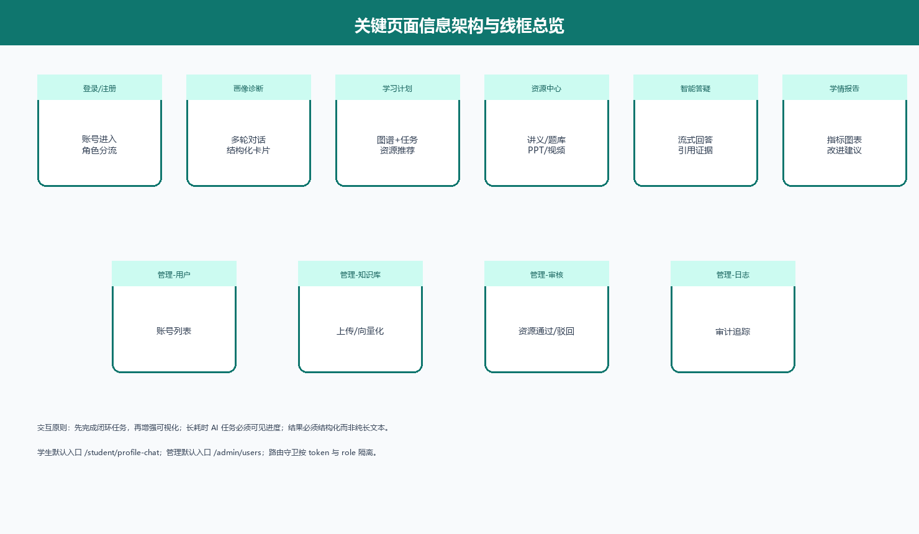
图7-1 关键页面信息架构

8 案例支撑与验收标准

8.1 需求验收案例
案例 | 操作 | 观察点 | 通过标准
冷启动 | 新用户注册→画像→生成 | 画像字段、资源、计划 | 主数据落库且前端可见
薄弱点强化 | 设置指针薄弱并再生成 | 资源/任务权重 | 相关知识点明显增加
可信答疑 | 问课程内概念 | 回答与来源 | 可理解且尽量有引用
边界答疑 | 问超纲/无库内容 | 系统表述 | 不胡编，说明边界
管理治理 | 上传文档并审核资源 | 向量状态/审核状态 | 状态变更成功

8.2 需求层验收清单
- 学生可完成注册登录、画像、资源、计划、答疑、练习、报告闭环。
- 管理端可完成知识库、用户、审核、日志基础操作。
- 智能体任务可路由，full_learning_setup 能串主链路。
- 非功能指标具备对应测试与监控观察点。
- 需求-技术矩阵与实现模块可追溯。

9 约束、风险与假设
- 约束：演示环境资源有限，模型配额与机器性能影响生成时延。
- 假设：当前课程聚焦 C 语言，知识库质量决定答疑上限。
- 风险：模型波动导致生成质量不稳定，需模板、检索、审核兜底。
- 风险：媒体生成耗时长，需与主链路解耦并提供进度反馈。

10 小结
本需求分析文档从新时代大学生学习场景出发，完成了痛点研究、AI 技术映射、功能与非功能定义，并给出数据、接口、案例与验收标准。后续《系统开发说明书》《测试说明书》《部署与运维文档》将分别说明实现、验证与上线保障。

